RWTH Hackathon × E.ON「Bringing the Heat」
先分组，再预测？
用聚类和不确定性改进热泵家庭的日前电力采购 —— 项目报告
一页看懂：我们发现了什么
1. 我们为 328 户装有热泵的家庭预测第二天每小时的用电量，基线模型的误差约 6.3%。
2. 只看用电习惯做聚类，就能把装有光伏板的家庭自动分到同一组（该组已知标签的 40 户 100% 有光伏），完全没用到光伏标签。
3. 但聚类并没有显著降低采购成本：在验证期看起来能省 4.5%，到真正的测试年只省 0.2%，统计上和 0 没有区别。
4. 真正有价值的是预测的不确定性：我们的预测区间校准良好；当“缺电时补买”的惩罚较重（≥ 80 €/MWh）时，按不确定性调整报量能节省 6–27% 的不平衡成本。

1 背景：电是怎么买的，为什么要预测？
电很难大量储存，所以发电和用电必须时时刻刻相等。E.ON 这样的售电公司要替客户提前买电，主要分三步：
- 长期合同：提前几个月甚至一年买下“基本盘”，最便宜。
- 日前市场（day-ahead）：每天中午为第二天的每个小时报量、竞价。这是本项目关注的环节。
- 日内市场（intraday）：当天发现买多了或买少了，再临时补买或卖出，价格通常更不利。
所以，日前预测越准，临时补救的代价就越小。难点在于，越来越多家庭装了热泵（用电取暖，冷天用电猛增）和光伏板（晴天中午自己发电，从电网买的电骤降），用电变得更“跳”、更难预测。
数据：410 户德国家庭 2019–2024 年每 15 分钟的用电记录，全部装有热泵，约一半装有光伏；另有 8 个气象站的每小时天气数据。我们把 15 分钟数据合并成每小时，因为日前市场按小时交易。为了“算钱”，我们还下载了德国联邦网络局（SMARD）公布的真实日前电价。

2 我们的问题和做法
核心问题：先把相似的家庭分成几组、每组单独预测再相加，会不会比直接预测总量更准、更省钱？
在机器学习里，最容易犯的错误是“偷看答案”。我们把时间线像考试一样切成三段，并严格遵守：
阶段 | 时间 | 用途 | 类比
训练 | 至 2022-09-15 | 学习规律（分组、训练模型） | 做课本习题
验证 | 2022-09-15 – 2023-03-15 | 只用来做选择（分几组） | 模拟考
测试 | 2023-03-15 – 2024-02-27 | 只在最后看一次，汇报成绩 | 期末考

选完方案后，模型会用训练+验证的全部数据（约前 80%）重新训练，再去考“期末考”（最后约 20%）。测试年从头到尾没有参与任何决定，所以它的成绩是可信的。

3 Level 0：基线预测
基线模型直接预测所有家庭的总用电量。它能看到的信息只有“前一天午夜之前就已知”的内容：
- 过去的用电：昨天、前天、上周同一小时的用电，以及昨天的平均用电；
- 日历：几点、星期几、是否周末；
- 天气：当天的气温和日照（我们用实测值代替天气预报，这让结果略偏乐观）。
模型是梯度提升树（HistGradientBoosting）：可以理解为很多棵小“决策树”接力，每一棵专门修正前面几棵犯的错。它训练快、不需要复杂调参，也能学会“越冷用电越多”这类非线性关系。
结果：在测试年里，平均每小时误差约 22 kWh，相对于平均负荷（约 350 kWh/h）即 nMAE ≈ 6.3%。下图是冬季一周，虚线（预测）基本贴住了实线（实际）。
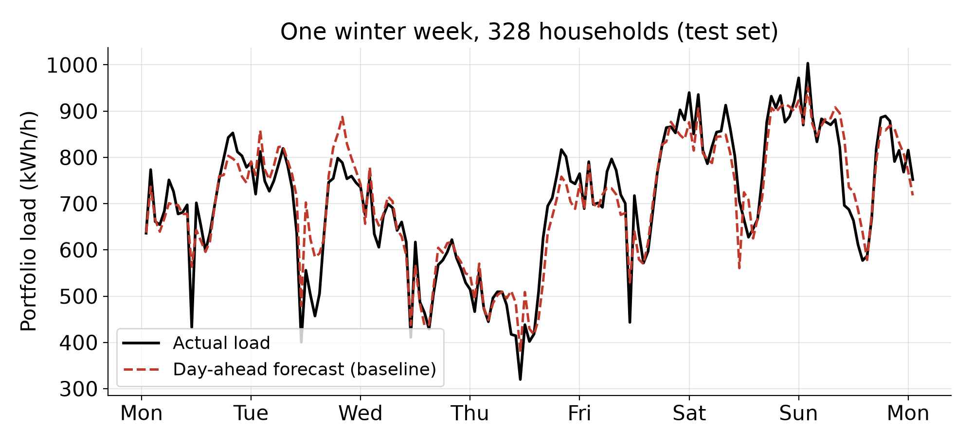
图 1 基线模型在测试集中一个冬季周的预测效果

4 Level 1：给家庭分组（聚类）
我们只用用电习惯给每户算了 9 个“画像”指标，例如：
- 温度敏感度：气温每降 1°C，日用电量增加百分之几（热泵越“卖力”，这个值越大）；
- 光伏特征：夏天中午的用电是否明显低于早晚，晴天中午是否比阴天用得更少；
- 时段占比：夜间、早上、中午、晚上的用电各占多少。
然后用 k-means 聚类把画像相近的家庭分到一组，就像按口味把客人分桌。分几组（K）不是拍脑袋定的：我们试了 2–6 组，在“模拟考”（验证期）上比较哪个 K 的采购成本最低，最终选了 K = 4。注意：光伏标签从头到尾没有喂给聚类，只在分完组后拿来检验。
组 | 户数 | 特点 | 每降 1°C 用电增加 | 夏季中午/早晚用电比 | 实际有光伏比例
C1 | 159 | 典型热泵户 | 7.9% | 0.88 | 36%
C2 | 64 | 典型热泵户 | 7.0% | 0.86 | 37%
C3 | 57 | 对温度不敏感 | 3.3% | 0.98 | 35%
C4 | 48 | 光伏户 | 10.0% | 0.26 | 100%

最亮眼的结果：C4 组的 40 户（有标签的）全部装有光伏，而全体家庭的光伏比例只有 49%。这组家庭夏天中午从电网买的电只有早晚的约 1/4，因为他们在用自家屋顶发的电。
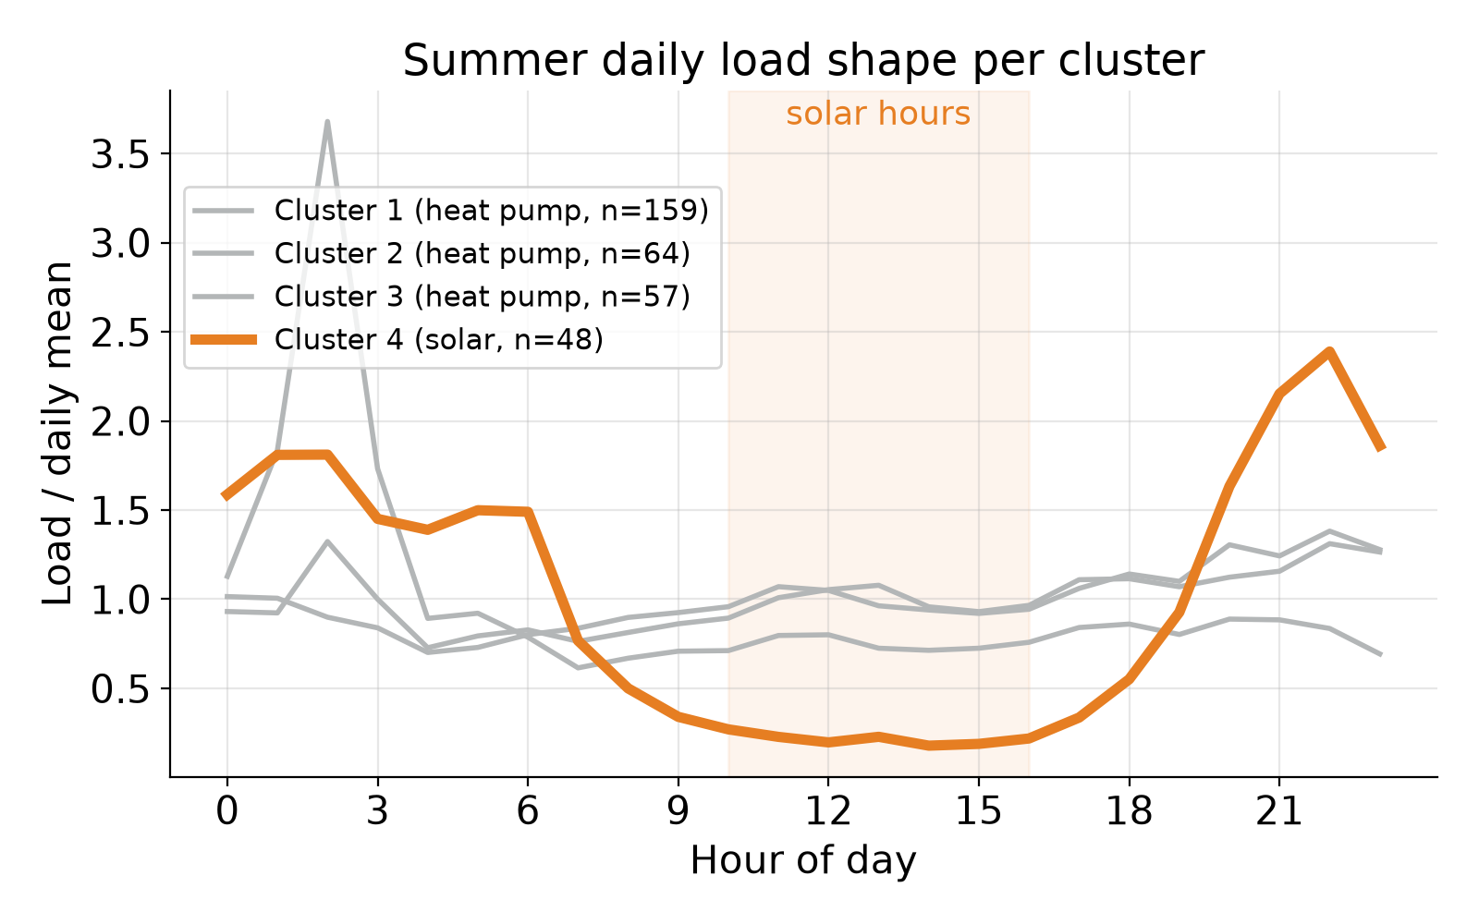  图 2a 各组夏季一天的用电形状 | 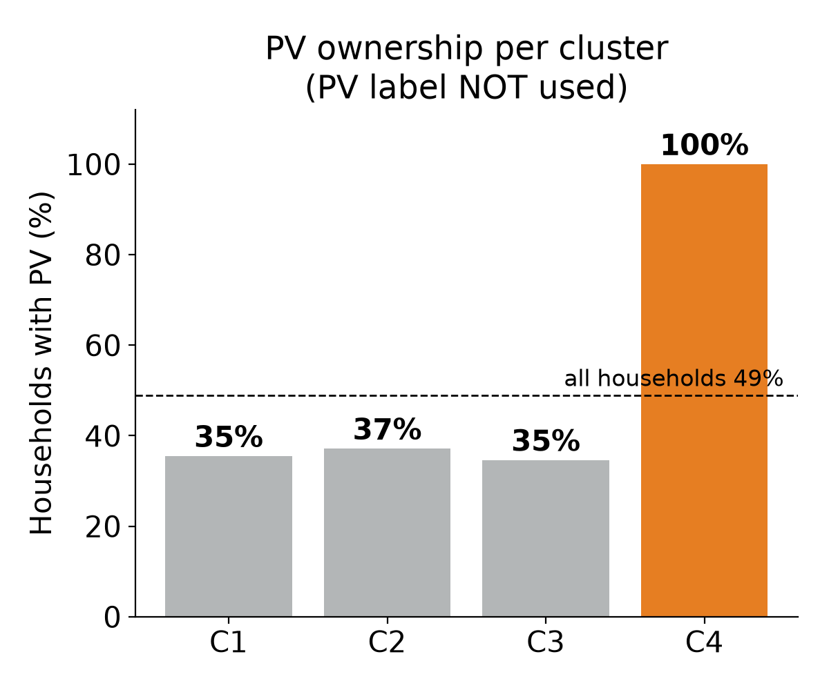  图 2b 各组光伏比例（标签未用于聚类）

5 Level 2：用“钱”来衡量预测好坏
误差百分比对售电公司不够直观，于是我们直接算钱。规则很简单：
- 按预测量在日前市场买电，价格用德国真实日前电价；
- 实际用得比预测多（缺电）：要在日内市场补买，每 MWh 多付约 40 € + 电价的 25%；
- 实际用得比预测少（多买）：多余的电在日内市场贱卖，每 MWh 少收约 30 € + 电价的 25%。
这些额外花费叫不平衡成本。日内惩罚的大小是我们根据市场常识设定的假设，后面会专门检验结论对它是否敏感。德国电价本身很有特点：傍晚最贵，夏季周末中午因为光伏过剩，平均价格甚至为负（测试年共有 297 个负电价小时）。
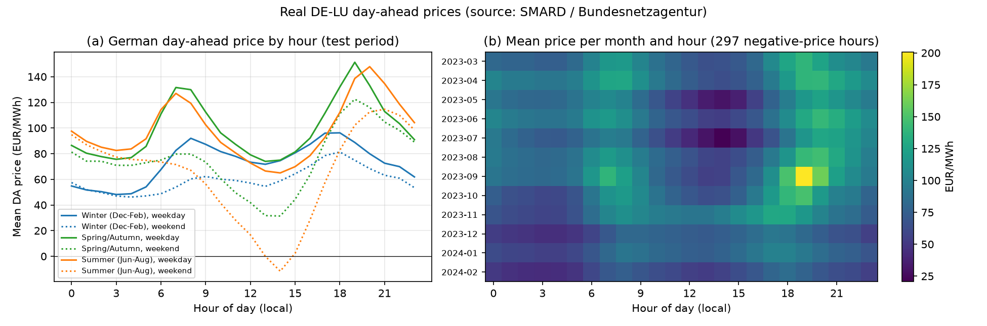
图 3 测试年德国日前电价：按小时（左）和按月×小时（右）
基线模型的不平衡成本约为 每户每年 32 €，相当于日前购电费用的约 4%。那么，聚类能把它降下来吗？
 | 验证期（模拟考） | 测试年（期末考）
聚类（K=4）相对基线的节省 | +4.5% | +0.2%
95% 置信区间 | [+2.2%, +6.8%] | [-1.6%, +1.7%]
结论 | 显著节省 | 与 0 无显著差别

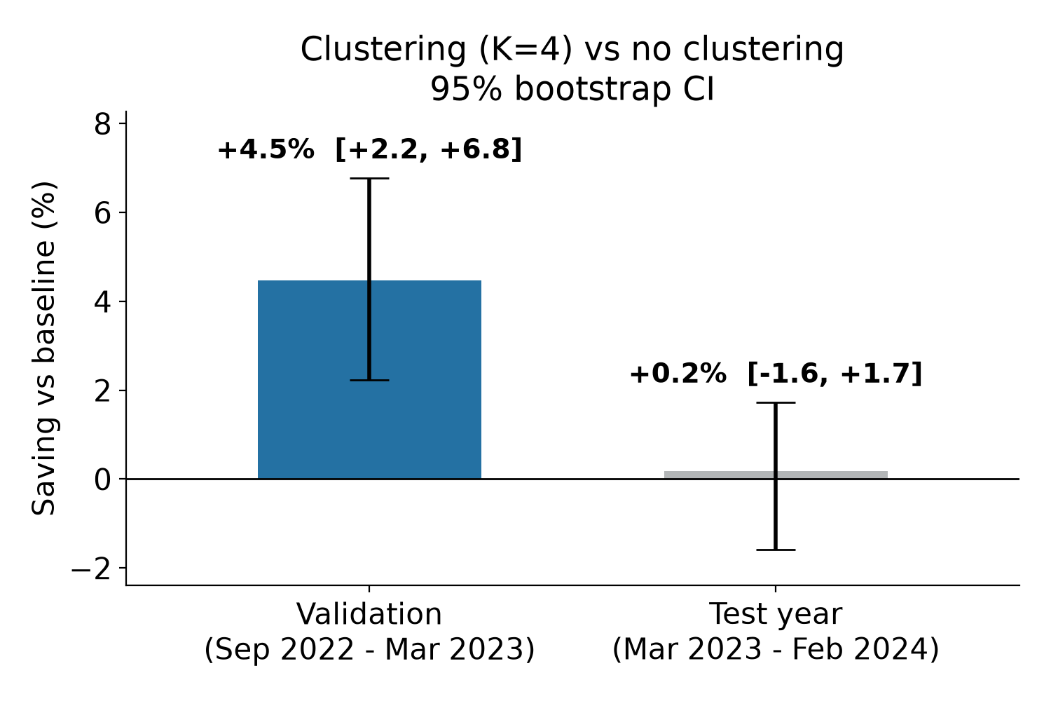
图 4 聚类带来的节省：验证期 vs 测试年（误差棒为 95% 置信区间）
置信区间是用 bootstrap 算的：把测试年按周打乱、重新抽样上千次，看节省的结果有多稳定。区间跨过 0，就说明“省钱”可能只是运气。
为什么验证期的好成绩没能延续？ 一是验证期恰好是 2022/23 年能源危机的冬天，用电行为和电价都很反常；二是 328 户加在一起后，个体差异已经被大量平均掉，分组带来的额外信息有限。
一个值得强调的细节：如果我们偷看测试年再挑 K，会发现 K=5 能省 1.7%，并很可能把它当成结论汇报——这就是“考完再选复习方法”的选择偏差。严格的三段划分让我们避开了这个陷阱。

6 Level 3：预测的不确定性，以及怎么用它省钱
一个数字的预测（“明天 12 点用 500 kWh”）没有告诉我们它有多靠谱。我们进一步给出预测区间：例如“有 80% 的把握在 450–560 kWh 之间”。做法很朴素——看过去 8 周同一时段模型通常错多少，就假设明天也会错差不多这么多。
区间可信吗？ 在测试年里，真实值落在 80% 区间里的比例是 79%，落在 90% 区间里的是 89%，几乎和名义值一致，说明这把“尺子”是准的。
哪里最没把握？ 区间平均宽度约为预测值的 20%。中午前后最宽（约 24%），因为光伏发电和热泵启停都集中在这个时段；冬季夜间最窄（约 15%），用电很规律。
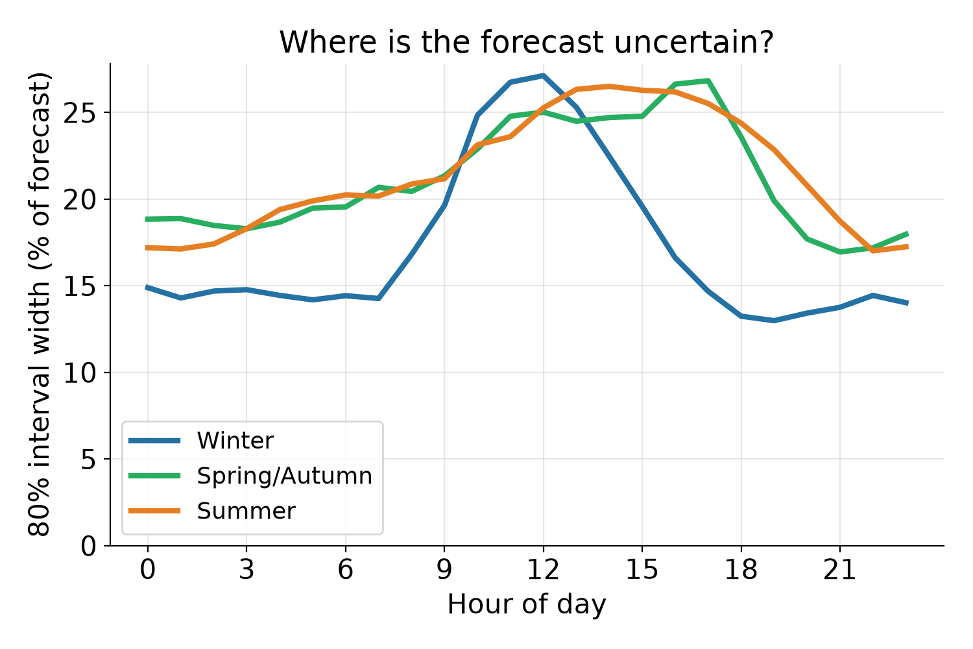
图 5 一天中不同时段的预测不确定性（80% 区间宽度）
怎么用不确定性省钱？ 这就是经典的“报童问题”：面包店老板每天要决定烤多少面包——烤少了丢生意，烤多了浪费。如果“少了”的代价更大，就应该多烤一点。对应到买电：最优报量不是预测的平均值，而是预测分布的 τ* 分位数，τ* = 缺电惩罚 ÷（缺电惩罚 + 多买惩罚）。
在我们的基本假设下（缺电 40 €、多买 30 €，两边差不多），τ* ≈ 0.55，几乎就是中间值，所以按 τ* 报量没有额外收益（-0.3%）。但现实中缺电的代价常常更高。下图把缺电惩罚从 40 € 提高到 200 €/MWh：
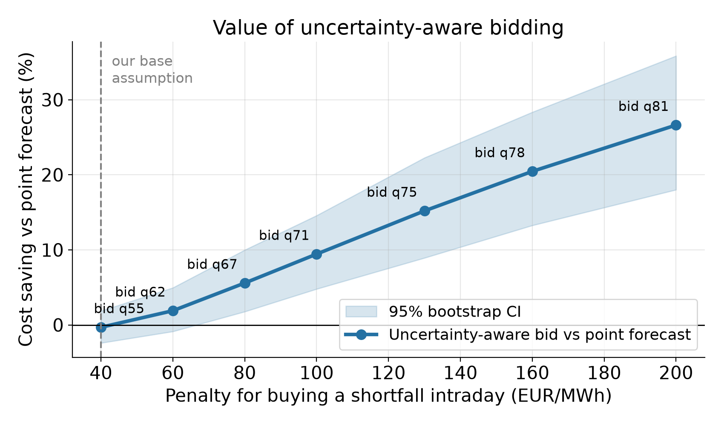
图 6 缺电惩罚越重，按不确定性报量越省钱（阴影为 95% 置信区间）
当缺电惩罚达到 80 €/MWh（τ* ≈ 0.67）时，节省 5.6% 且统计显著；到 200 €/MWh（τ* ≈ 0.81）时节省 26.6%。这远远超过聚类带来的那一点点改善。

7 结论：给 E.ON 的三点启示
- 聚类适合用来“认识客户”：它能不靠标签找出光伏户、划分客户群体；但对几百户以上的大组合，它不是降低日前采购成本的有效手段。
- 值得投入的是概率预测：给出校准良好的区间，并按缺电/多买的成本不对称来调整报量，节省可达两位数百分比。
- 评估要像花真金白银一样严格：按时间三段划分、用真实电价、给出置信区间，才能避免过度承诺。
下一步可以用真实的不平衡结算价格（reBAP）替代我们假设的惩罚、用真实天气预报替代实测天气，并适配 2025 年 10 月起欧洲日前市场的 15 分钟交易单位。

术语表
术语 | 通俗解释
日前市场（day-ahead） | 前一天为第二天每个小时买电的市场，本项目的预测就是为它服务。
日内市场（intraday） | 当天临时补买或卖出电力的市场，通常价格更不利。
不平衡成本 | 因为预测不准而在日内市场多花的钱（和完美预测相比）。
热泵 | 用电驱动的取暖设备，天越冷耗电越多。
光伏（PV） | 屋顶太阳能板。晴天中午自家发电，从电网买的电就少了。
nMAE | 平均绝对误差除以平均用电量，例如 6% 表示平均每小时偏差约 6%。
梯度提升树 | 很多棵小决策树接力，后一棵专门修正前面的错误，是常用的表格数据预测模型。
聚类 / k-means | 不告诉答案，让算法把特征相似的对象自动分成 K 组。
训练 / 验证 / 测试集 | 分别用来学习、做选择、最终评分；测试集只看一次，防止“偷看答案”。
选择偏差 | 在评分用的数据上反复挑选方案，导致成绩被高估。
Bootstrap 置信区间 | 对数据反复重新抽样，看结果的波动范围；区间跨过 0 说明结论不可靠。
预测区间 / 分位数 | “有 80% 把握落在这个范围内”；q90 表示 90% 情况下实际值不超过它。
校准 | 说 80% 的区间，实际也真的有约 80% 命中，说明不确定性估计可信。
报童问题 / τ* | 缺货和积压代价不同时的最优订货量规则；τ* 是应当报出的分位数。

